
JURNAL LATERAL
JURNAL TEKNIK SIPIL UNIVERSITAS TRIDINANTI

MINAT MASYARAKAT TERHADAP MODA TRANSPORTASI
LIGHT RAIL TRANSIT DENGAN METODE STATED PREFERENCE

Honest Hokyanet^{1)*}, Yules Pramona Zulkarnain²⁾, Zuul Fitriana Umari³⁾

^{12,3))} Program Studi Teknik Sipil Fakultas Teknik Tridinanti,
Jl. Kapten Marzuki No.2446 Kamboja Palembang 30129
email:honesthoky13@gmail.com,

Abstract
Palembang city government chose light rail transit (LRT) as public transportation to overcome the problem of traffic congestion. However, the use of public transportation in the city of Palembang is not optimal, so traffic jams occur, It is necessary to develop facilities that can attract people's interest in using public transportation. This research uses the Stated Preference Method to determine socio-economic characteristics, travel characteristics, and people's preferences for the development of Park and Ride facilities in Palembang City. The respondents for this research were 100 LRT transportation passengers. From the research results, it is known that the majority of passengers are college students, aged between 19-25 years, with an income of less than IDR 1,000,000 and the reason for traveling is for recreation or entertainment. Based on descriptive analysis to determine respondents' preferences for the development of the Park and Ride concept offered in the Stated Preference Survey, the results obtained from 6 (six) travel scenarios obtained a total of 2400 choices from 100 respondents. Travel by private vehicle (Option A) was chosen 1512 (63%) times, while travel by the Park and Ride system integrated with public transportation was chosen 888 (37%) times.
Keywords : Park and Ride, Characteristics, Stated Preference Method

PENDAHULUAN

Light Rail Transit (LRT) Sumatera Selatan diluncurkan pertama kali pada penyelenggaraan Asian Games 2018 yang juga dipusatkan di Kota Palembang selain di DKI Jakarta. LRT Sumatera Selatan menghubungkan Bandara Sultan Mahmud Badarudin II dengan Jakabaring dengan jarak sejauh 22,3 km. Terdapat 13 stasiun yaitu Stasiun Bandara Sultan Mahmud Badarudin II, Stasiun Asrama Haji, Stasiun Punti Kayu, Stasiun RSUD, Stasiun Garuda Dempo, Stasiun Demang, Stasiun B.Sriwijaya, Stasiun Dishub, Stasiun Cinde, Stasiun Ampera, Stasiun Polresta, Stasiun Jakabaring, Stasiun DJKA.
LRT adalah bagian dari sistem angkutan masal yang diharapkan dapat menjadi solusi mengurangi kepadatan lalu lintas yang ada di Kota Palembang. Namun, pada kenyataannya LRT masih belum bisa menarik minat masyarakat secara luas agar mau beralih dari kendaraan pribadi. Penyebab kurangnya minat masyarakat adalah sulitnya akses menuju stasiun LRT, titik transit LRT yang jauh dari lokasi tujuan dan kurangnya pemahaman masyarakat dalam memaksimalkan penggunaan angkutan umum untuk mengatasi masalah kemacetan di Kota Palembang.
Dalam usaha pemerintah untuk menarik minat dan meningkatkan jumlah penumpang LRT, perlu adanya konsep transportasi yang saling terintegrasi dengan pemanfaatan dan pengembangan tata ruang yang mendukung kemudahan akses bagi masyarakat yang ingin menggunakan transportasi LRT. Salah satu konsep yang dapat kita terapkan adalah dengan menggunakan konsep Park and Ride yang merupakan bagian dari sistem Transit Oriented Development (TOD) bertujuan untuk menggabungkan penggunaan kendaraan pribadi dengan layanan transportasi umum seperti LRT, Bus Trans Musi atau Feeder. Dalam konsep Park and Ride, seseorang akan memarkirkan mobil atau sepeda motor pribadinya di area parkir khusus yang terletak di dekat stasiun, terminal atau halte. Setelah memarkirkan kendaraan pribadi, pengguna akan menggunakan layanan transportasi umum untuk melanjutkan perjalanan ke tujuan akhir mereka. Park and Ride dirancang untuk mengurangi kemacetan lalu lintas di pusat kota dan mengurangi polusi udara dengan mendorong penggunaan transportasi umum.

METODE PENELITIAN
Penelitian ini adalah penelitian Deskriptif kuantitatif yang dilaksanakan secara statis dan dinamis di stasiun LRT DJKA yang berlokasi di Jalan Gubernur H.A Bastari, Sungai Kedukan, Kecamatan Rambutan, Kabupaten Banyuasin Provinsi Sumatera Selatan. Penelitian di mulai dari tahapan prasurvey, studi literatur dan pengumpulan data, dan di lanjutkan dengan perhitungan dan analisis data. Data primer penelitian ini berupa data minat kesukaan masyarakat terhadap pengembangan fasilitas Park and Ride, keinginan membayar parkir dengan konsep Park and Ride, karakteristik sosial ekonomi dan karakteristik perjalanan penumpang antara lain : rentang usia, latar pendidikan, pendapatan, pengeluaran, pekerjaan, kepemilikan kendaraan, alasan perjalanan, lokasi asal dan tujuan perjalanan penumpang.
Data sekunder penelitian ini bersumber dari Dinas Perhubungan Provinsi Sumatera Selatan dan Balai Pengelola Kereta Api (BPKARSS) berupa data operasional LRT dan data Rekapitulasi Jumlah Penumpang -LRT pada tahun 2022 hingga 2023 di Stasiun LRT DJKA.
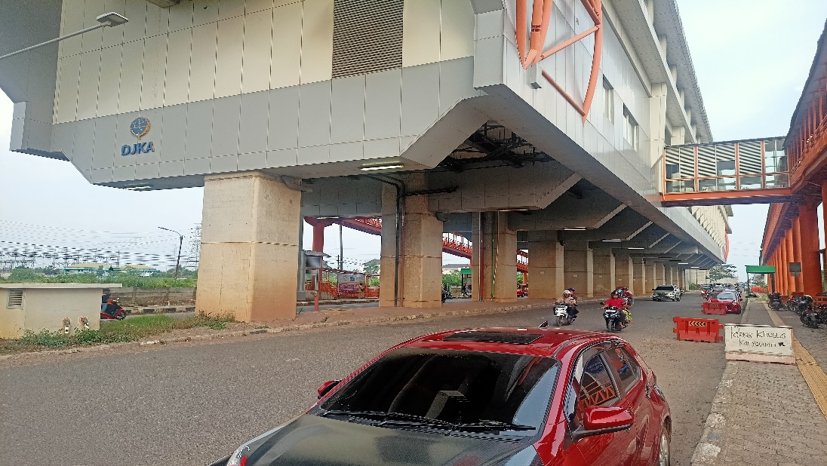

Gambar 1. Lokasi Penelitian Stasiun LRT DJKA

Adapun langkah-langkah pada penelitian ini adalah dari pengenalan masalah, pengumpulan data, analisis data sampai mendapatkan hasil dari analisis data serta kesimpulan dan saran. Langkah pertama yang dilakukan adalah mengidentifikasi permasalahan yang akan diangkat dalam penelitian ini, kemudian melakukan survei pendahuluan untuk mengetahui jumlah sampel dibarengi dengan studi literatur berupa landasan teori, metode yang akan digunakan untuk pengolahan data atau dalam melakukan analisa. Selanjutnya menentukan tujuan penelitian, pengumpulan data primer dan data sekunder lalu dilakukan rekapitulasi data dan analisis data. Dalam tahap menganalisis data digunakan aplikasi SPSS 27.0.

HASIL DAN PEMBAHASAN

Studi penelitian ini dilakukan pada tanggal 29 Juli 2023 pada waktu pagi dan sore hari. Dengan bantuan beberapa surveyor, para responden di wawancarai dan menjawab pertanyaan dalam bentuk kuesioner. Selanjutnya pengolahan data dalam penelitian ini menggunakan teknik analisis statistic deskriptif dan tabulasi silang. Pengambilan responden dipilih secara acak terhadap penumpang moda transportasi LRT (Random Sampling). Menurut data rekapitulasi jumlah penumpang di stasiun LRT DJKA yang bersumber dari Balai Pengelola Kereta Api Ringan Sumatera Selatan (BPKARSS) diketahui bahwa jumlah penumpang LRT tertinggi pada minggu pertama bulan April tahun 2023 berjumlah 1025 orang. Berdasarkan data tersebut maka ditentukan jumlah responden sebanyak 100 orang dengan menggunakan perhitungan rumus Slovin. Berikut ini persamaan matematis yang digunakan :
$$n= \frac{N}{1+N{\left(e\right)}^{2 }}= \frac{1025}{1+1025{\left(0,10\right)}^{2 }}=91,11 dibulatknjadi 100 sampel$$
Keterangan :
n = Jumlah Sampel
N = Ukuran Populasi
e = Persentase kelonggaran ketidaktelitian peneliti karena kasalahan sampel yang masih bisa
ditoleransi 10%

Berdasarkan hasil survey diperoleh data karakteristik sosial ekonomi dan karakteristik perjalanan penumpang LRT yang akan disajikan pada tabel berikut ini :

Tabel 1. Karakteristik Sosial Ekonomi Penumpang
No. | Variabel | Item | n | %
1. | Rentang Usia | 15-18 tahun  19-25 tahun  26-35 tahun  36-45 tahun  46-60 tahun | 20  30  21  11  18 | 20%  30%  21%  11%  18%
2. | Pendidikan Terakhir | SMA/SMK  Perguruan Tinggi | 61  39 | 61%  39%
3. | Pendapatan Perbulan | Kurang dari 1 Juta  1 juta – 3 juta  3,1 juta – 6 juta  6,1 juta – 8 juta  8,1 juta - 10 juta | 35  30  28  5  2 | 35%  30%  28%  5%  2%
4. | Pengeluaran Biaya Transportasi Perbulan | 10 ribu – 100 ribu  101 ribu – 200 ribu  201 ribu – 300 ribu | 38  45  17 | 38%  45%  17%
5. | Moda Transportasi Menuju Stasiun LRT | Transportasi Online  Mobil Pribadi  Sepeda Motor Pribadi  Jalan Kaki/Sepeda  Feeder | 31  17  45  1  6 | 31%  17%  45%  1%  6%
6. | Jenis Pekerjaan | Tidak Berkerja  Mahasiswa / Pelajar  PNS / TNI / POLRI  Karyawan Swasta / BUMN  Pengusaha | 18  31  12  22  17 | 18%  31%  12%  22%  17%
7. | Waktu Tempuh Menuju Stasiun LRT | 15 - 30 menit  31 - 40 menit  41 - 50 menit  51 - 60 menit  > 60 menit | 76  11  4  4  5 | 76%  11%  4%  4%  5%
8. | Kepemilikan Kendaraan Pribadi | Tidak Punya Kendaraan  Punya Sepeda Motor  Punya Mobil | 38  43  19 | 38%  43%  19%

Tabel 2. Karakteristik Perjalanan Penumpang Berdasarkan Lokasi Asal dan Tujuan
No. | Lokasi Asal dan Tujuan | Asal | % | Tujuan | %
1. | Kec. Ilir Timur 1 | 4 | 4% | 5 | 5%
2. | Kec. Ilir Timur 2 | 2 | 2% | 2 | 2%
3. | Kec. Ilir Barat 1 | 8 | 8% | 14 | 14%
4. | Kec. Ilir Barat 2 | 1 | 1% | 6 | 6%
5.. | Kec. Bukit Kecil | 2 | 2% | 1 | 1%
6.. | Kec. Sukarami | 11 | 11% | 17 | 17%
7.. | Kec. Kalidoni | 1 | 1% | 2 | 2%
8.. | Kec. Seberang Ulu 1 | 4 | 4% | 11 | 11%
9.. | Kec. Seberang Ulu 2 | 1 | 1% | 1 | 1%
10. | Kec. Alang-Alang Lebar | 9 | 9% | 4 | 4%
11. | Kec. Plaju | 15 | 15% | 1 | 1%
12. | Kec. Kertapati | 1 | 1% | 1 | 1%
13. | Kec. Jakabaring | 28 | 28% | 35 | 35%
14. | Luar Kota Palembang | 13 | 13% | 0 | 0%
Total |  | 100 | 100% | 100 | 100%

Tabel 3. Tabulasi Silang Lokasi Tujuan Berdasarkan Alasan Perjalanan
No | Lokasi Tujuan Perjalanan | Alasan Perjalanan |  |  |  | Total
 |  | Pergi Berkerja | Rekreasi/Hiburan | Berbelanja | Mengunjungi Saudara/Teman
1 | Kec. Ilir Timur 1 | 2 | 1 | 1 | 1 | 5
2 | Kec. Ilir Timur 2 | 0 | 0 | 0 | 2 | 2
3 | Kec. Ilir Barat 1 | 3 | 6 | 2 | 3 | 14
4 | Kec. Ilir Barat 2 | 5 | 0 | 0 | 1 | 6
5 | Kec. Bukit Kecil | 0 | 1 | 0 | 0 | 1
6 | Kec. Sukarami | 5 | 7 | 0 | 5 | 17
7 | Kec. Kalidoni | 2 | 0 | 0 | 0 | 2
8 | Kec. Seberang Ulu 1 | 2 | 0 | 0 | 9 | 11
9 | Kec. Seberang Ulu 2 | 1 | 0 | 0 | 0 | 1
10 | Kec. Alang-Alang Lebar | 2 | 0 | 0 | 2 | 4
11 | Kec. Plaju | 1 | 0 | 0 | 0 | 1
12 | Kec. Kertapati | 0 | 0 | 0 | 1 | 1
13 | Kec. Jakabaring | 2 | 30 | 2 | 1 | 35
Total |  | 25 | 45 | 5 | 25 | 100
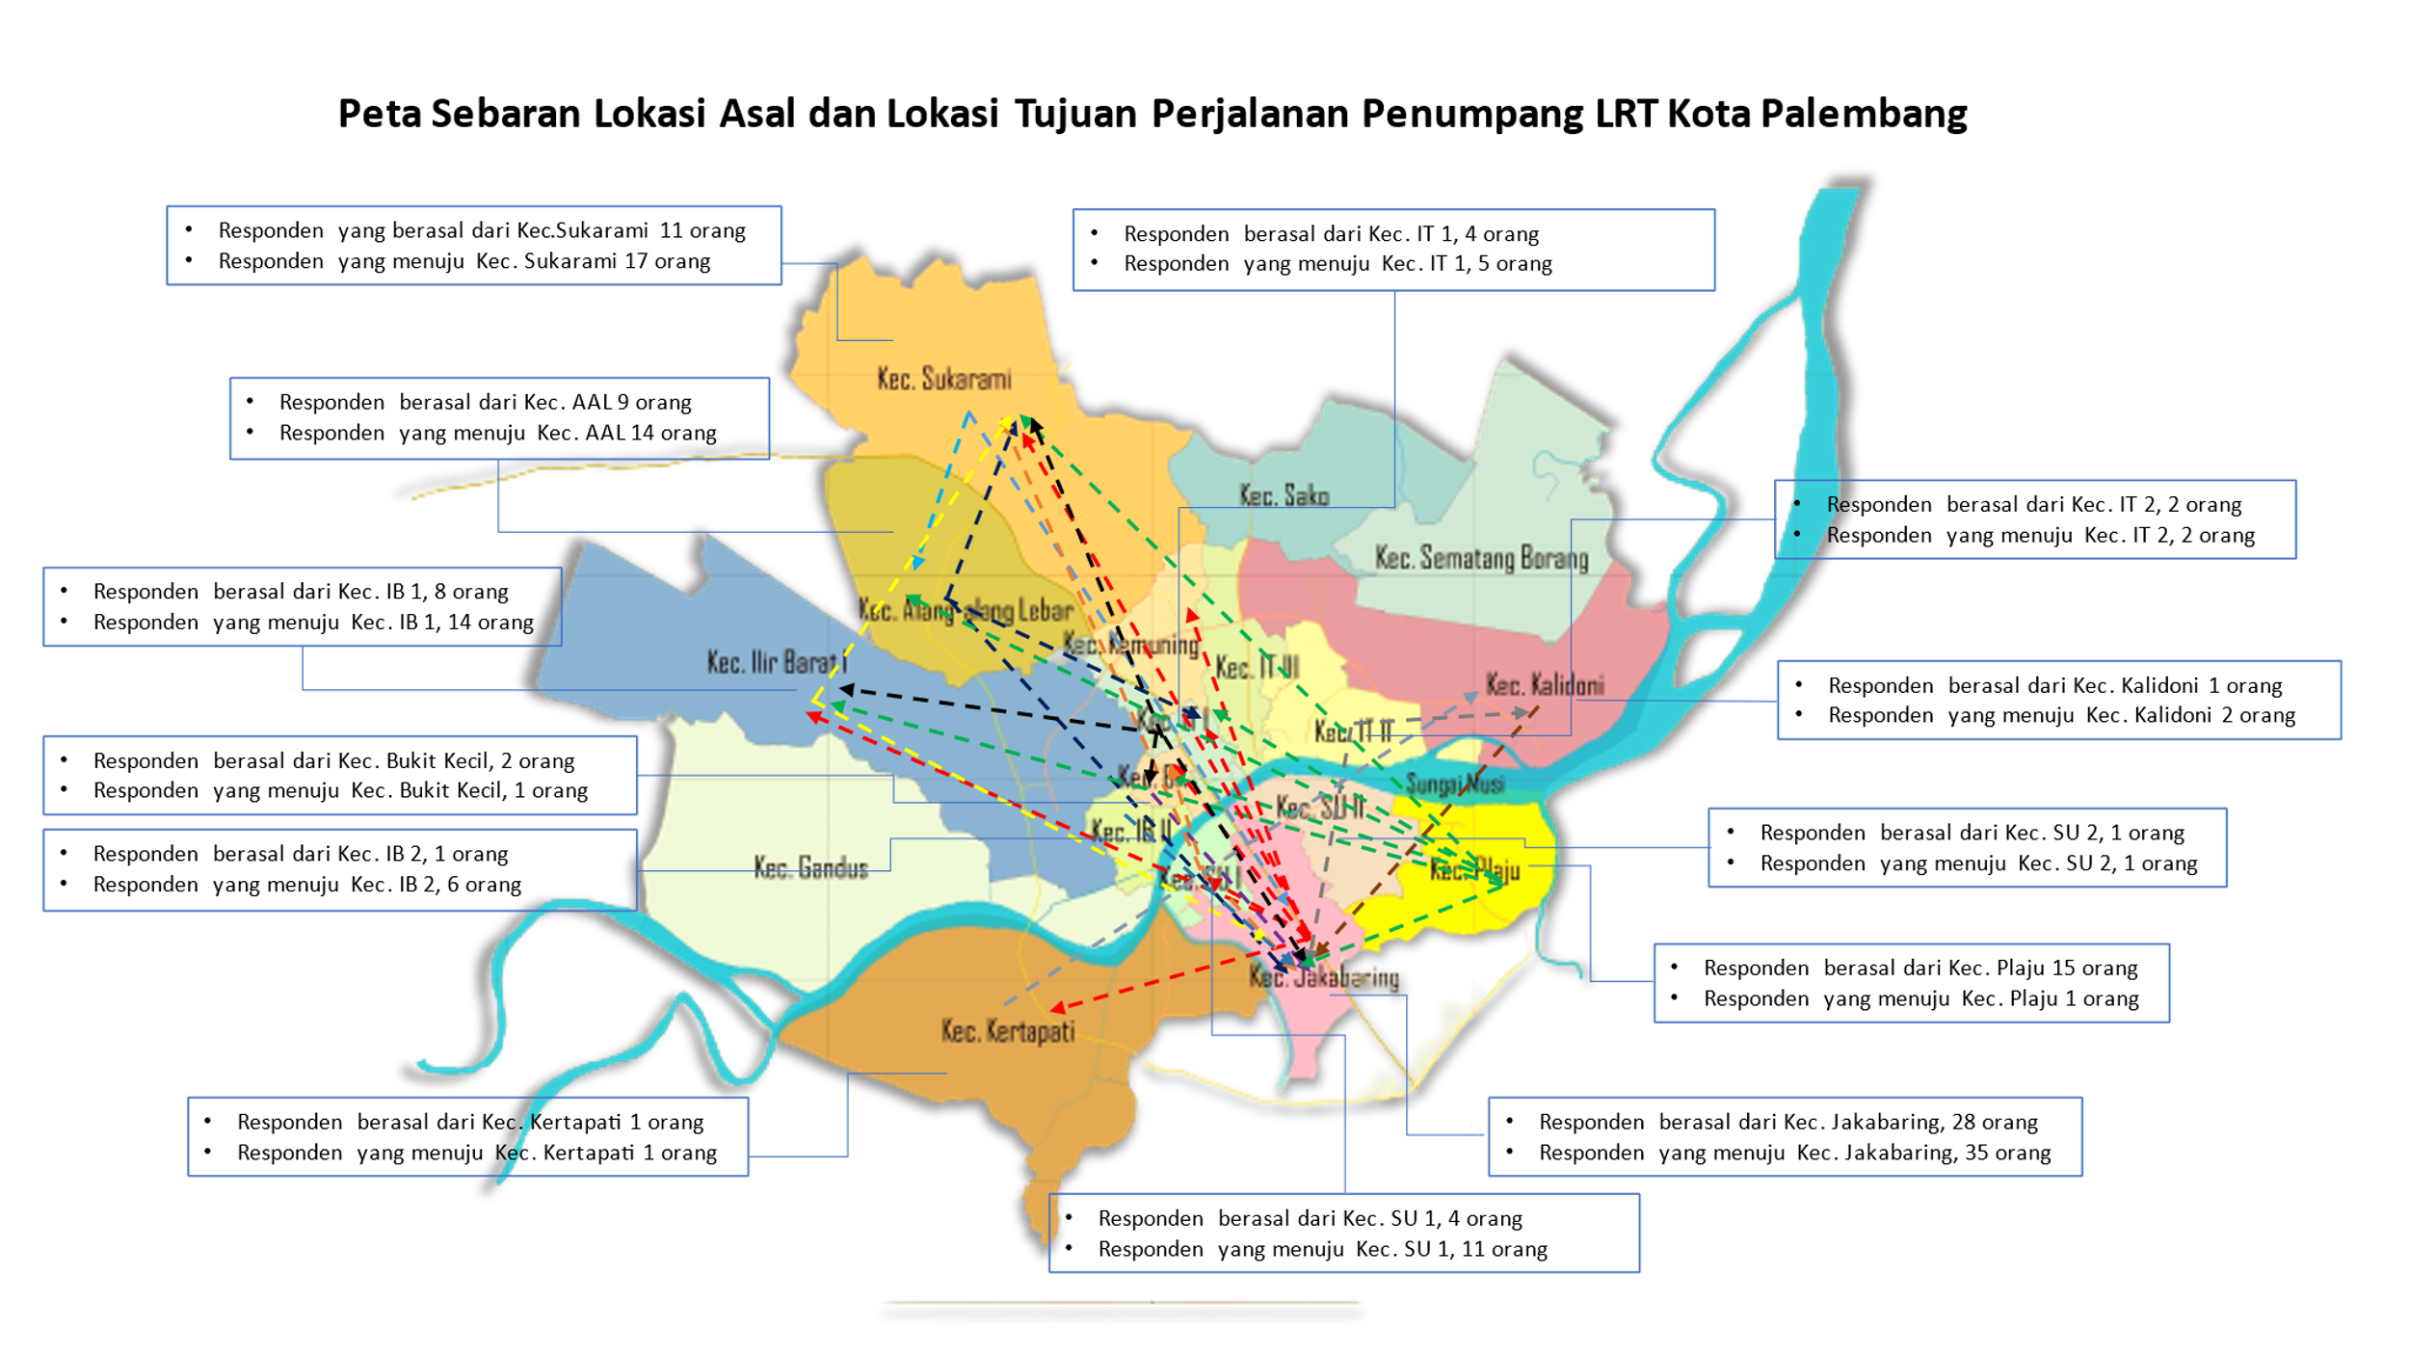

Gambar 1. Peta Sebaran Lokasi Asal dan Lokasi Tujuan Perjalanan Penumpang LRT Kota Palembang

Sebagaimana terlihat pada tabel 1 dan tabel 2, diketahui bahwa rentang usia penumpang paling banyak adalah diantara 19-25 tahun, berlatar pendidikan SMA/SMK sederajat, memiliki jenis pekerjaan Pelajar/Mahasiswa, dengan pendapatan perbulan rata-rata kurang dari Rp.1.000.000 dan pengeluaran untuk biaya transportasi perbulan rata-rata sebesar Rp.100.000 hingga Rp.200.000. Sedangkan berdasarkan analisis karakteristik perjalanan penumpang LRT, mayoritas penumpang berasal dari kecamatan Jakabaring dengan alasan perjalanan untuk Rekreasi/Hiburan.
Selanjutnya akan dijelaskan hasil dari rekapitulasi preferensi responden terhadap 6 (enam) skenario perjalanan yang ditawarkan, adapun berikut ini adalah susunan skenario perjalanan yang ditawarkan kepada responden dapat dilihat pada tabel 4 dan rekapitulasi preferensi responden pada tabel 5.

Tabel 4. Susunan Skenario Perjalanan yang ditawarkan
skenario | Alternatif
 | Opsi A | Opsi B
1 | Mobil Pribadi |  | Park and Ride + Feeder
2 | Mobil Pribadi |  | Park and Ride + Transmusi
3 | Mobil Pribadi |  | Park and Ride + LRT
4 | Motor Pribadi |  | Park and Ride + Feeder
5 | Motor Pribadi |  | Park and Ride + Transmusi
6 | Motor Pribadi |  | Park and Ride + LRT

Tabel 5. Rekapitulasi Preferensi Responden Terhadap Seluruh Skenario
No. | Skenario Perjalanan | Jumlah Pilihan  Pada Opsi A | Jumlah Pilihan Pada Opsi B
1 | Skenario 1 (Mobil pribadi vs P&R + Feeder) | 158 | 242
2 | Skenario 2 (Mobil pribadi vs P&R + Transmusi) | 261 | 139
3 | Skenario 3 (Mobil pribadi vs P&R + LRT) | 178 | 222
4 | Skenario 4 (Motor pribadi vs P&R + Feeder) | 270 | 130
5 | Skenario 5 (Motor pribadi vs P&R + Transmusi) | 345 | 55
6 | Skenario 6 (Motor pribadi vs P&R + LRT) | 300 | 100
Total Pilihan |  | 1512 (63%) | 888 (37%)

Gambar 2. Grafik Preferensi Responden Terhadap 6 Skenario Perjalanan

Pada tabel 5, bisa diketahui bahwa dari 6 skenario skenario perjalanan yang ditawarkan kepada responden hanya Skenario 1 dan Skenario 3 yang menunjukkan pilihan pada pada sistem Park and Ride yang lebih tinggi dibandingkan kendaraan pribadi akan tetapi berbanding terbalik terhadap Skenario 2, Skenario 4, Skenario 5 dan Skenario 6 yang menunjukkan preferensi pada kendaraan pribadi masih lebih tinggi. Dari 6 (enam) skenario perjalanan didapatkan total 2400 pilihan dari 100 orang responden. Perjalanan dengan kendaraan pribadi (Opsi A) dipilih sebanyak 1512 (63%) kali sedangkan perjalanan dengan sistem Park and Ride yang terintegrasi kendaraan umum dipilih sebanyak 888 (37%) kali.

KESIMPULAN
Berdasarkan hasil analisis maka dapat di simpulkan sebagai berikut:
- Karakteristik sosial ekonomi penumpang yang menggunakan moda transportasi LRT mayoritas berusia di antara 19-25 tahun, berlatar pendidikan SMA/SMK sederajat, jenis pekerjaan sebagai Pelajar/Mahasiswa dengan pendapatan kurang dari Rp.1.000.000 dan pengeluaran untuk biaya transportasi rata-rata sebesar Rp.100.000 hingga Rp.200.000 sedangkan untuk karakteristik perjalanan penumpang LRT mayoritas berasal dari kecamatan Jakabaring.
- Tren Kesukaan masyarakat terhadap pengembangan konsep park and ride jika diterapkan pada moda transportasi umum di Kota Palembang diketahui berdasarkan preferensi masyarakat terhadap skenario perjalanan yang ditawarkan dan diperoleh hasil sebagai berikut :
- Dari rekapitulasi preferensi terhadap 6 (enam) skenario didapatkan total 2400 pilihan dari 100 responden. Perjalanan dengan kendaraan pribadi (Mobil dan Motor) dipilih sebanyak 1512 kali (63%) sedangkan perjalanan dengan konsep park and ride yang terintegrasi kendaraan umum dipilih sebanyak 888 kali (37%). Preferensi responden terhadap konsep Park And Ride lebih rendah dibandingkan kendaraan pribadi menunjukkan bahwa mayoritas masyarakat belum tertarik untuk mencoba sistem Park and Ride yang terintegrasi kendaraan umum.

DAFTAR PUSTAKA

Adisasmita, S. A. (2011). Transportasi dan pengembangan wilayah. Graha Ilmu..
Ofyar, T. Z. (2008). Perencanaan, Pemodelan & Rekayasa Transportasi, Teori, Contoh Soal dan Aplikasi. Bandung: Penerbit ITB.
Miro, F. (2005). Perencanaan Transportasi: Untuk Mahasiswa, Perencana, dan Praktisi. Penerbit Erlangga.
Ben-Akiva, M. E., & Lerman, S. R. (1985). Discrete Choice Analysis: Theory And Application To Travel Demand (Vol. 9). MIT Press.
Boeree, C. George. (2009). Psikologi Sosial. Yogyakarta: Prismasophie
Ortúzar J de D & Willumsen LG (2001) Modelling Transport. Third Edition.
Chichester: John Wiley & Sons Ltd.
Ortuzar, J. de D dan Willumsen. L.G., (1995). Modelling Transport.
Chichester: John Wiley & Sons Ltd.
Assael (2009). Manajemen pemasaran, Edisi kelima
Mulyadi (2015). Akuntansi Biaya. Yogyakarta: UPP STIM YKPN
Sugiyono (2017). Metode Penelitian Kuantitatif, Kualitatif, Dan Kombinasi (Mixed Methods).
Bandung: Alfabeta.
Kriyantono. (2012). Public Relations & Crisis Management: Pendekatan Critical Public Relations Etnografi Kritis & Kualitatif. Jakarta: Kencana
Sugiyono (2012). Metode Penelitian Pendidikan (Pendekatan Kuantitatif, Kualitatif, dan R&D).
Bandung: Alfabeta.
Sugiyono (2010). Metode Penelitian Pendidikan (Pendekatan Kuantitatif, Kualitatif, dan R&D).
Bandung: Alfabeta.

Husein, Umar. 2011. Metode Penelitian Untuk Skripsi dan Tesis Bisnis Edisi 11.
Jakarta: PT Raja Grafindo Persada
Sugiyono, (2005). Memahami Penelitian Kualitatif. Bandung: Alfabeta.
Sukadji. 2000. Psikologi Pendidikan dan Psikologi Sekolah (Direvisi dan Dilengkapi).
Depok : Universitas Indonesia.
Sugiyono (2019). Statistika untuk Penelitian. Bandung : CV Alfabeta.
Ghozali, Imam. 2011, Aplikasi Analisis Multivariate dengan Program IBM SPSS 19.
Semarang : Badan Penerbit Universitas Diponegoro.
Susandra. (2010). Modul panduan microsoft excel.
Bos, D.M. (2004). Changing Seats: A Behavoiural Analysis of P & R Use. Delft.
Ginn, S. 2009. The Application of The Park and Ride and TOD Concepts to Develop a New Framework That Can Maximase Public Transport Patronage. Australia: School of Civil Engineering, Queensland University of Technology.
Zulkarnain, Y. P., Djohan, B., & Yulianti, D. (2023). Analisis Permodelan Pemilihan Moda Transportasi Antara Sepeda Motor Dengan Angkutan Umum. Jurnal Lateral, Universitas Tridinanti, 46-52.

